**AMODIAG Environnement**

***Siège :*** ZAC Valenciennes-Rouvignies - 9 avenue Marc Lefrancq – 59121 PROUVY

***Bureau :*** 4 rue Saumon – 62000 ARRAS

***Agence Seine Normandie :*** 1, Rue Georges Brassens – 27600 GAILLON

***Agence Baie de Somme*** : 518, rue Saint-Fuscien – 80 090 AMIENS

**Résumé non technique**

**Août 2023**

**S**yndicat **I**ntercommunal d’**A**limentation en **E**au **P**otable d’**Azincourt**

**Syndicat d’adduction d’eau de la région de BLANZY-LES-FISMES**

Captage d’eau potable de la commune de BLANZY-LES-FISMES (02)

**Définition des périmètres de protection réglementaire des forages de Blanzy-lès-Fismes**

## 1 Présentation de la collectivité

Le Syndicat des eaux de la région de Blanzy-les-Fismes dispose de captages de sources d’eau potable, dont le captage d’indice national BSS000HJMG, situé sur la commune de Blanzy-les-Fismes. Le captage alimente le réseau d’eau potable du Syndicat.

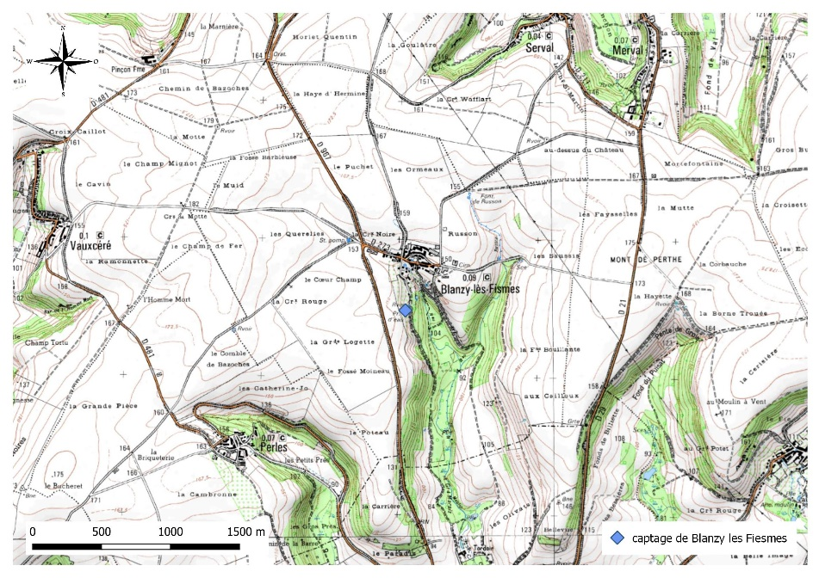

Figure 1 : Localisation du captage

Le Syndicat des eaux de la région de Blanzy-les-Fismes comprend les communes de Blanzy-les-Fismes, Les Septvallons (fusion des communes de Glennes, Longueval-Barbonval, Merval, Perles, Révillon, Vauxcéré et Villers-en-Prayères) et Serval. Seules les anciennes communes de Longueval-Barbonval, Merval, Perles et Villers-en-Prayères étaient comprises dans le Syndicat.

Ces communes font parties de la Communauté de communes du Val de l’Aisne.

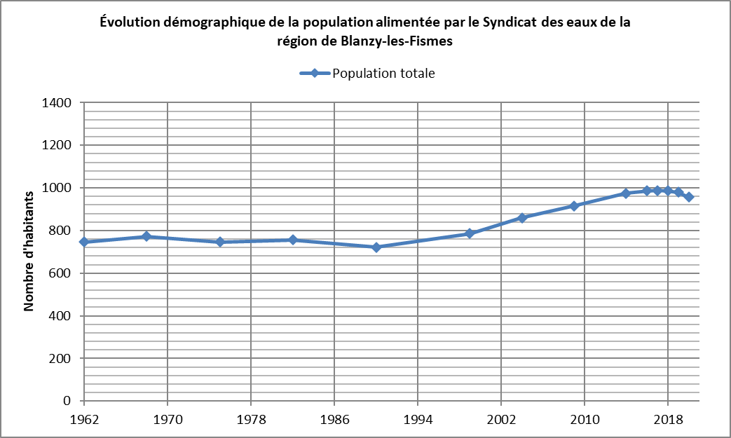

|  |  |  |  |  |  |  |  |  |  |  |  |  |  |  |
| --- | --- | --- | --- | --- | --- | --- | --- | --- | --- | --- | --- | --- | --- | --- |
|  | 1962 | 1968 | 1975 | 1982 | 1990 | 1999 | 2004 | 2009 | 2014 | 2016 | 2017 | 2018 | 2019 | 2020 |
| Blanzy-les-Fismes | 110 | 121 | 103 | 95 | 79 | 94 | 96 | 92 | 108 | 112 | 106 | 101 | 95 | 94 |
| Les Septvallons | 578 | 583 | 570 | 612 | 603 | 649 | 725 | 779 | 818 | 825 | 830 | 837 | 840 | 821 |
| Serval | 58 | 69 | 73 | 49 | 39 | 43 | 38 | 44 | 49 | 50 | 52 | 49 | 45 | 42 |
| Population totale | 746 | 773 | 746 | 756 | 721 | 786 | 859 | 915 | 975 | 987 | 988 | 987 | 980 | 957 |

Figure 2 : Évolution de la population alimentée par le Syndicat de la région de Blanzy-les-Fismes

La population du Syndicat, de 957 habitants en 2020, a augmenté d’environ 28 % sur la période de 1962-2020, passant ainsi de 746 à 957 habitants. Depuis 1962, la population augmente avec en moyenne + 3,6 hab. /an.

La gestion des installations est affermée à SUEZ qui a mis en place une télésurveillance.

Aucune interconnexion n’existe.

Les volumes prélevés ces dernières années s’établissent entre 70 000 et 85 000 m3/an, pour des volumes consommés de l’ordre de 40 000 à 45 000 m3/an.

**Sur les dernières années, les volumes prélevés et consommés étaient :**

|  |  |  |  |
| --- | --- | --- | --- |
|  | 2019 | 2020 | 2021 |
| Volumes prélevés | 61 137 m3 | 59 867 m3 | 60 753 m3 |
| Volumes consommés | 39 918 m3 | 39 728 m3 | 40 424 m3 |
| Rendements de réseau | 68,4% | 69,5% | 71,7% |

Tableau 1 : Récapitulatif des volumes de 2019 à 2021

## 2 Caractéristiques du captage de Blanzy-lès-Fismes

|  |  |
| --- | --- |
|  | Source |
| Commune | Blanzy-les-Fismes |
| Feuille au 1/50 000 de | Craonne (feuille n° 107) |
| Référence cadastrale | Section ZE  Parcelle n° 33 |
| Indice de classement national | BSS000HJMG  01075X0049/HY (ancien indice) |
| Coordonnées Lambert II étendu | X = 697 146 m  Y = 2 482 733 m |
| Coordonnées Lambert 93 | X = 748 857 m  Y = 6 915 227 m |
| Altitude | Z = +135 m NGF |
| Code masse d’eau | HG106 Lutétien - Yprésien du Soissonnais - Laonnois |
| Code entité hydrogéologique | Calcaires et sables du Lutétien du bassin de l’Oise amont et de l’Aisne |

Tableau 2 : Caractéristiques du captage de Blanzy-les-Fismes

***Caractéristiques de l’ouvrage :***

* **Accessibilité :** le captage est accessible par un chemin rural en venant de Blanzy-les-Fismes par la rue de la vallée
* **Propriétaire de la parcelle :** Syndicat d’adduction d’eau de la région de Blanzy-Les-Fismes
* **Type d’ouvrage :** Captage de source
* **Débit d’exploitation :** Deux pompes de reprises de 21 m³/h fonctionnant en alternance
* **Description du fonctionnement global :** Les eaux pompées sont désinfectées puis refoulées vers les réservoirs

## 3 Bilan de la qualité de l’eau

Les résultats d’analyses réalisées sur eaux brutes sont tirés de la base de données ADES.

### PRINCIPAUX PARAMETRES PHYSICO-CHIMIQUES

Au droit du captage, les analyses d’eau ont été réalisées dès l’exploitation de la source pour la consommation humaine en 1963.

La dernière analyse date du 12/03/2021.



Tableau 3 : Synthèse de la qualité physico-chimique des eaux brutes au droit du captage de Blanzy-les-Fismes

L’eau du captage est de bonne qualité et ne présente aucune non-conformité.

### Nitrates

Les eaux captées par les deux captages de Blanzy-lès-Fismes présentent des concentrations en nitrates de l’ordre de 30 à 35 mg/l.

### Bactériologie

Pour le paramètres bactériologique aucun dépassement des paramètres Escherichia Coli et Entérocoques fécaux n’a été observée depuis 1997.

### Pesticides

La base de données ADES ne recense aucune détection de pesticides (notamment Atrazine et Atrazine déséthyl) dans les eaux du captage sur l’ensemble des 12 analyses effectuées depuis 1997. La somme des pesticides totaux y est inférieure au seuil de détection.

### gestion des métabolites de la chloridazone

Courant 2021, il y a eu découverte de dépassements de la limite de qualité pour les paramètres de la chloridazone-desphényl et de la chloridazone-méthyl-desphényl (métabolites de la chloridazone), dans le cadre du contrôle sanitaire de l’eau destinée à la consommation humaine sur l’unité de distribution (UDI) de BLANZY-LES-FISMES.

Un contrôle sanitaire renforcé a alors été mis en place par l’Agence Régionale de Santé et l’on peut dire en novembre 2022 que la moyenne des résultats des prélèvements effectués réglementairement en ressource et en sortie de traitement à partir de janvier 2021 sur l’UDI susmentionnée (1,71 μg/L) ne dépasse pas la valeur de 3 μg/L.

Ce seuil est une valeur sanitaire transitoire (VST) d’aide à la gestion recommandée par l’instruction n°DGS/EA4/2022/127 du 24 mai 2022 pour les 2 métabolites de la chloridazone, dans l’attente de la définition par l’Agence nationale de sécurité sanitaire alimentaire (ANSES), d’une valeur sanitaire maximale (VMAX) nationale.

Le suivi de la chloridazone et de ses 2 métabolites est maintenu à une fréquence semestrielle. Il est resté nécessaire d’engager une action ou une réflexion visant à reconquérir la qualité de l’eau et à faire diminuer le taux de métabolites de chloridazone de l’eau distribuée

## 4 Descriptif de l’environnement immédiat du captage

L’environnement immédiat est constitué de prairies et de cultures à l’Ouest, de prairies et de l’agglomération de Blanzy-les-Fismes au Nord, de zones boisées à l’Est et de cultures et zones boisées au Sud. La D 967 passe à une distance d’environ 180 m du captage à l’Ouest.

|  |  |
| --- | --- |
|  |  |
|  | |

Figure 3 : Photographies de l'environnement immédiat du captage.

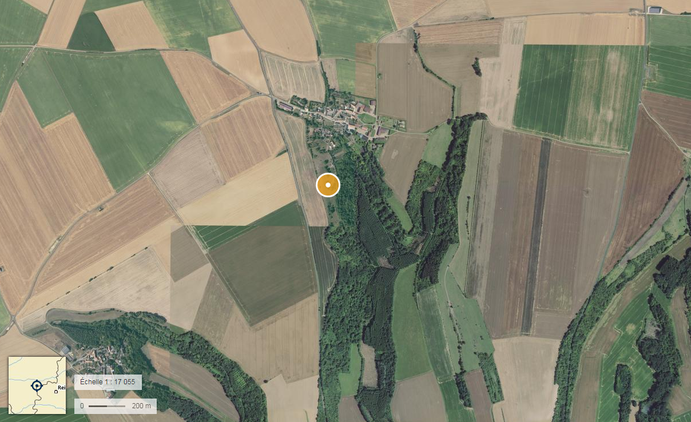

Figure 4 : Vue aérienne du secteur d'étude (source : geoportail.gouv.fr)